Reg. č. projektu: CZ.02.2.69/0.0/0.0/16_015/0002362

Ad KA05 Aktualizace výuky ve vazbě na potřeby trhu práce
Autor: kolektiv autorů pod vedením prof. MUDr. Petra Zacha, CSc. z Ústavu Anatomie 3. LF UK

Zpracovali jsme další histologický materiál (kůra mozku, mozeček, plexus choroideus, spinální ganglion a periferní nerv, použitá histologická barevní: Hematoxylin – eosin, Weigert resorcin fuchsin, KV).
Nafotili jsme preparáty a upravili pro jejich uložení v digitalizované podobě.
Mgr. Riegerová se věnovala této úpravě digitalizovaného materiálu (tj úpravě jednotlivých fotek).
Uložili jsme další studijní materiály na studijní portály Wikiskripta a Výuka (3. LF UK)
Vytvořený soubor obsahuje histologické preparáty v digitalizované podobě. Vždy se jedná o zpracovaný materiál ve 3 zvětšeních. Detailním zvětšení je zaměřeno na struktury, klíčové pro mikroskopickou identifikaci orgánu.

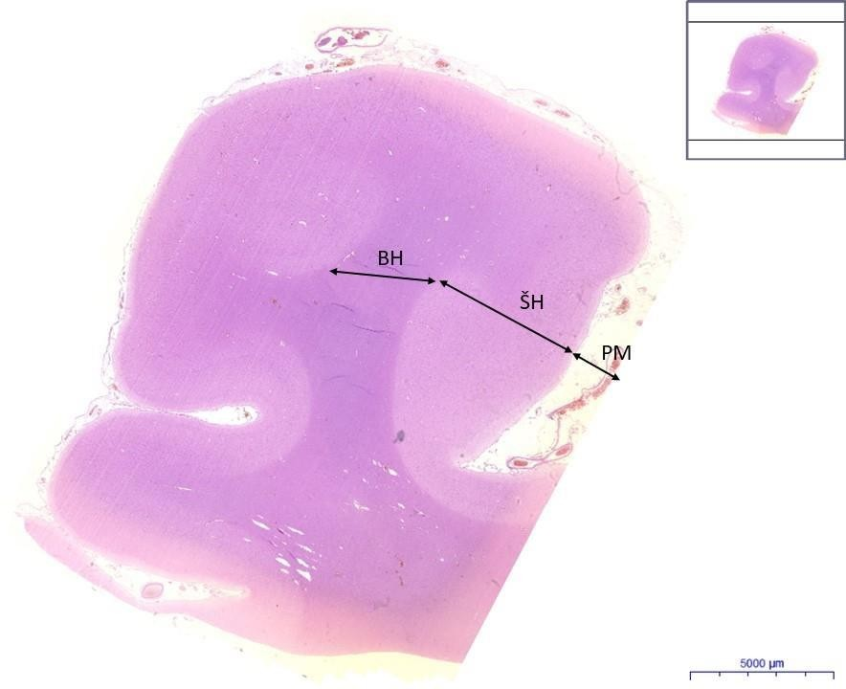

Mozek/ Brain HE 0,3x
Kůra mozku/ cerebral cortex 1) ŠH-sedá hmota/ gray matter
- MV – Molekulární vrstva/
Molecular layer
- EGV - Externí granulární
vrstva/ External granular layer
- EPV -Externí pyramidální vrstva/ External pyramidal layer
- VGV – vnitřní granulární
vrstva/ inner granular layer
- VPV – vnitřní pyramidální
vrstva/ Inner pyramidal layer
- MF- multiformní vrstva/ multiform layer

- BH –bílá hmota/ white matter
- PM – Pia mater (omozečnice)
- PB – pyramidová buňka/pyramidal cells
  - D -Dendrity/ dendrides
  - LF - lipofuchsin
GB – gliové buňky/ glial cells
- NP - Neuropil
- NE – neurony/ neurons
- C – céva/ blood vessel

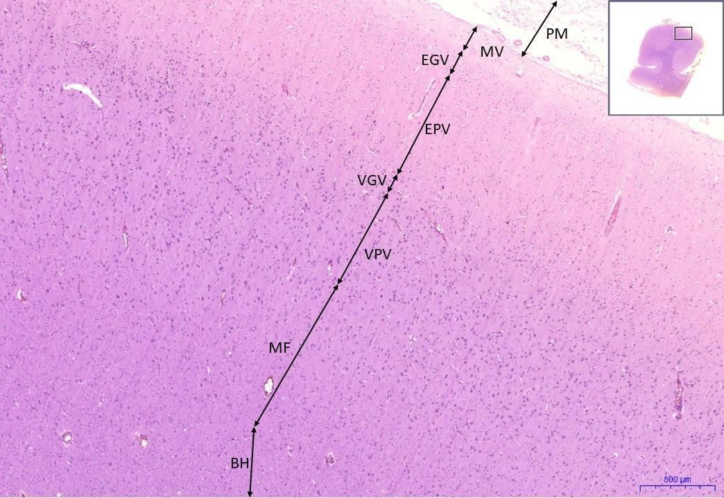

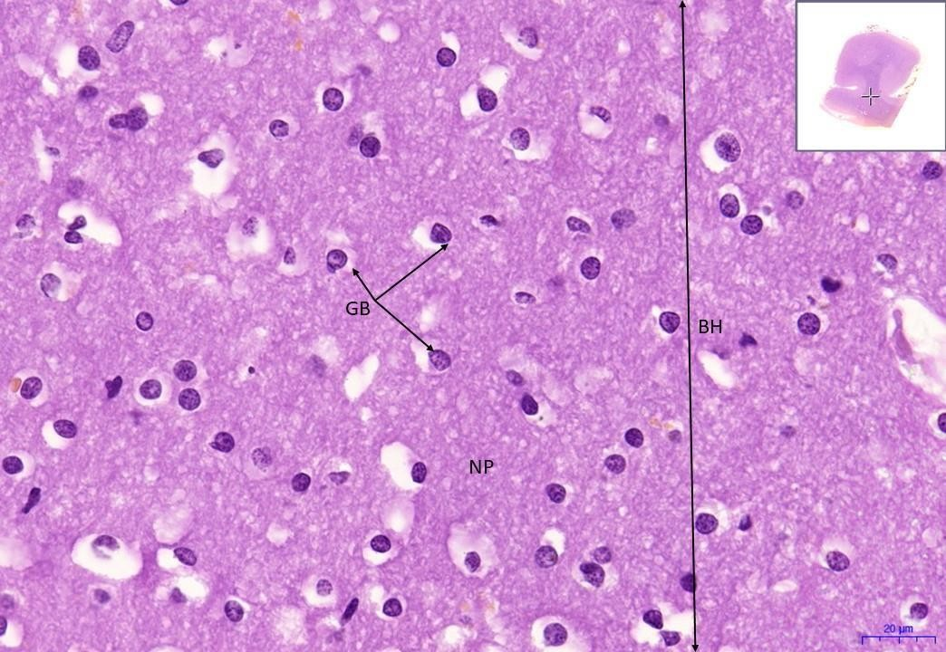

Mozek/Brain HE 40x
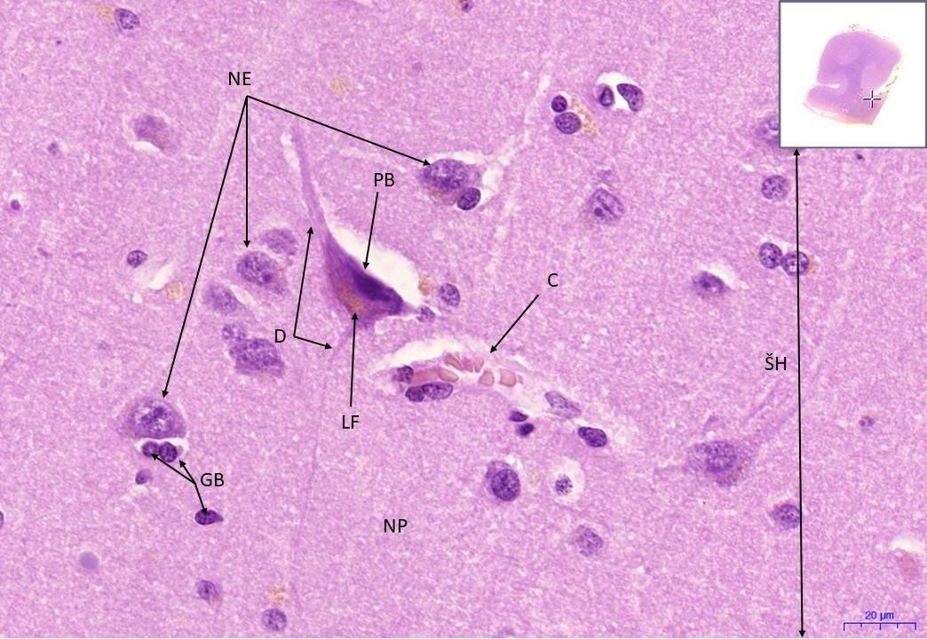

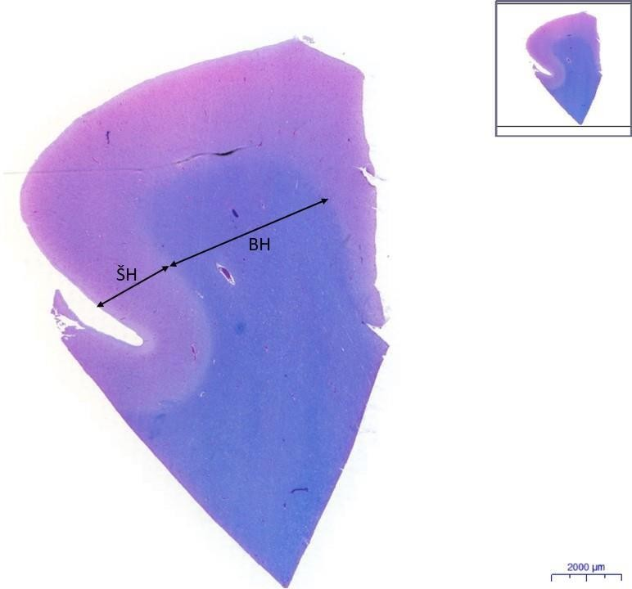
Mozek /Brain LFB 0,4x

Kůra mozku/ cerebral cortex
- ŠH-sedá hmota/ gray matter
- MV – Molekulární vrstva/
Molecular layer
- EGV - Externí granulární vrstva/
External granular layer
- EPV -Externí pyramidální vrstva/
External pyramidal layer
- VGV – vnitřní granulární vrstva/ inner granular layer
- VPV – vnitřní pyramidální vrstva/ Inner pyramidal layer
- MF- multiformní vrstva/ multiform layer
- BH –bílá hmota/white matter
- PB – pyramidová buňka/pyramidal cells
- GB – gliové buňky/ glial cells
- NP - Neuropil
- NE – neurony/ neurons

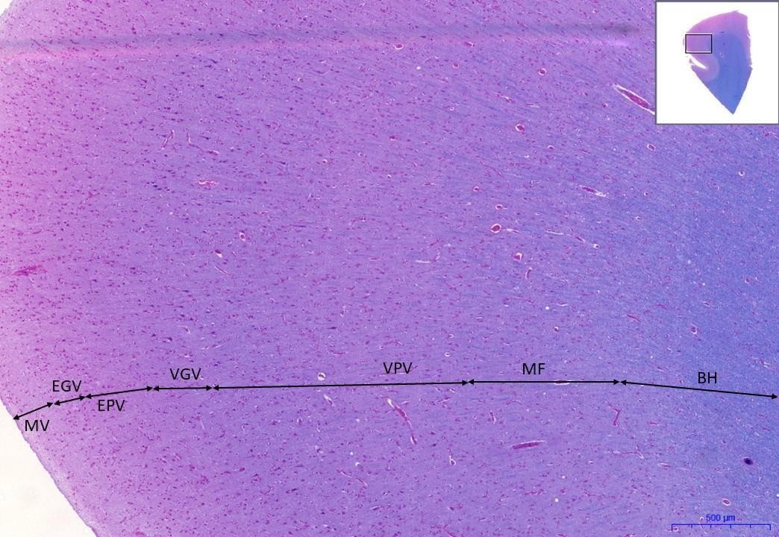

Mozek /Brain LFB 2,6x

Kůra mozku/ cerebral cortex LFB 2,6x

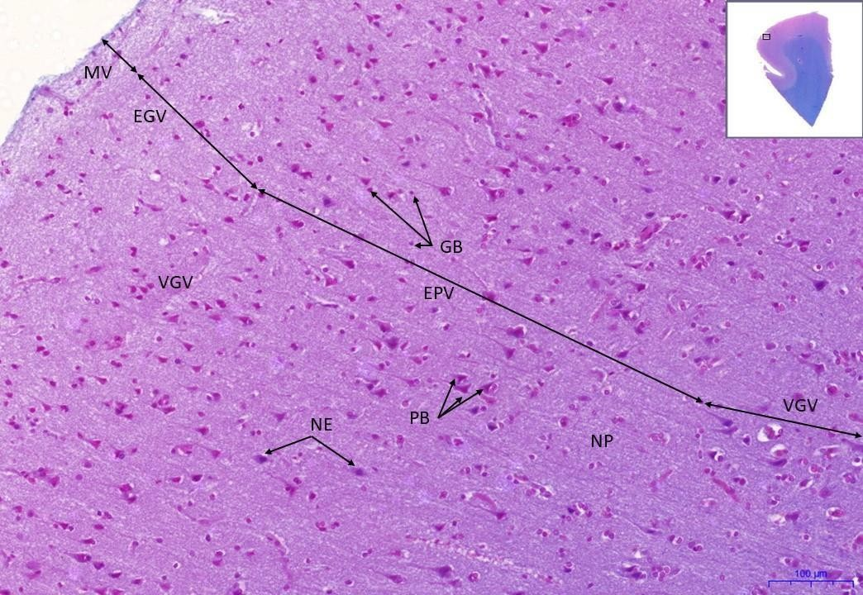
Mozek / Brain LFB 10x
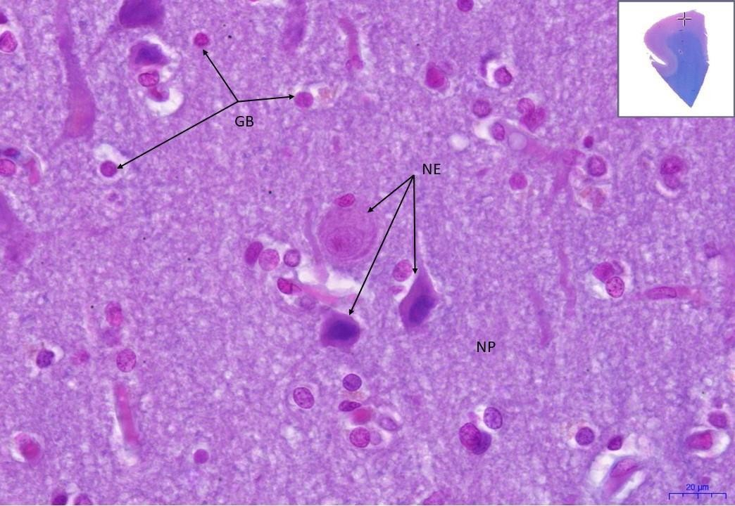

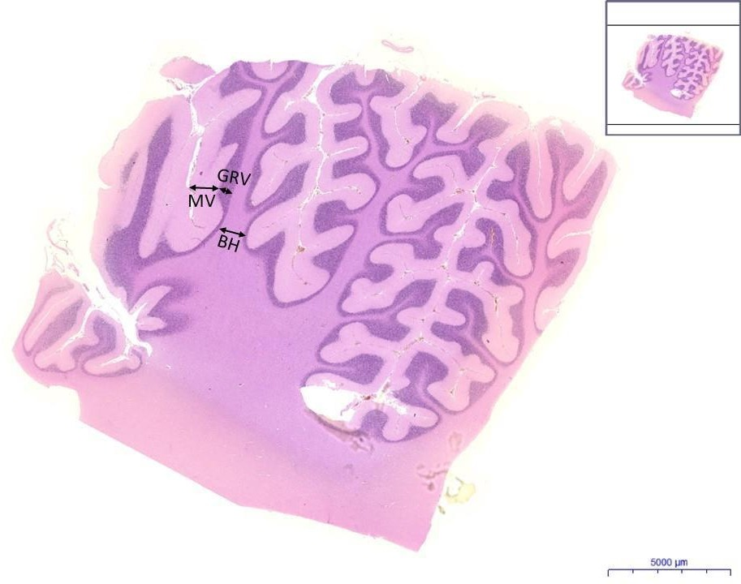
Mozeček/ Cerebellum HE 0,3x

Mozeček/ Cerebellum
- BH –bílá hmota/white matter
- ŠH-sedá hmota/ gray matter
  - GRV – granulárnívrstva/ granular layer
  - GAV – gangliová vrstva/ ganglionic layer
  - MV – Molekulární vrstva/ Molecular layer
  - PUB – Purkyňovy buňky/
Purkinje cells
- PM – pia mater (omozečnice)
- NE – neurony/ neurons
- GB – gliové buňky/ glial cells
- KB – košíčkové buňky/ basket
cells
- NU -nucleolus
- N – nukleus
- C – céva/ blood vessel

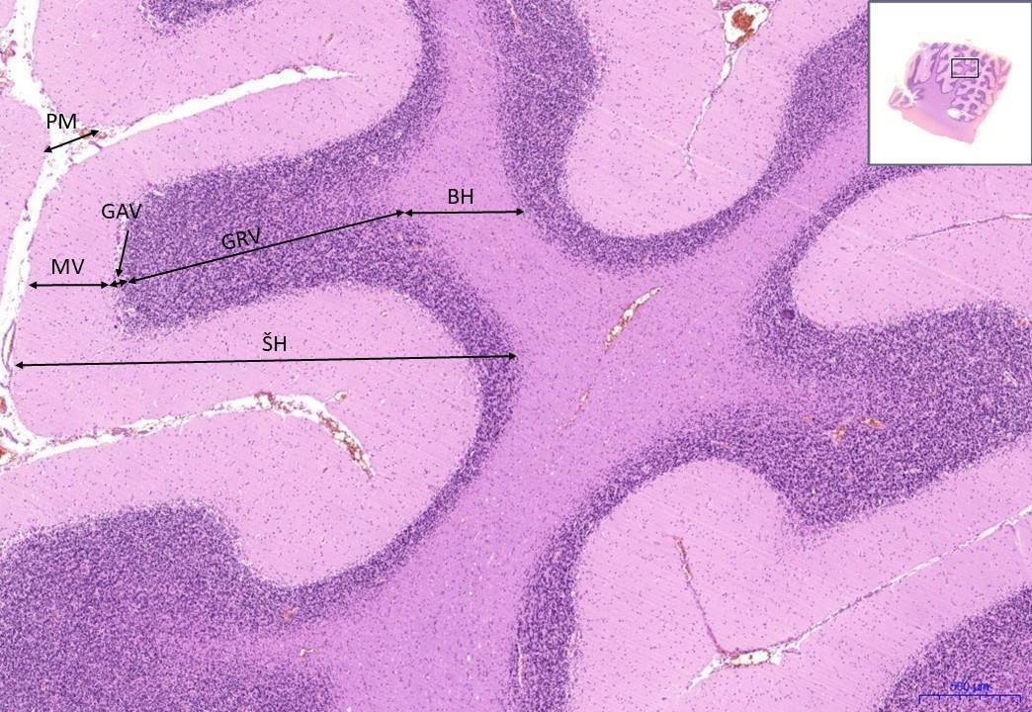

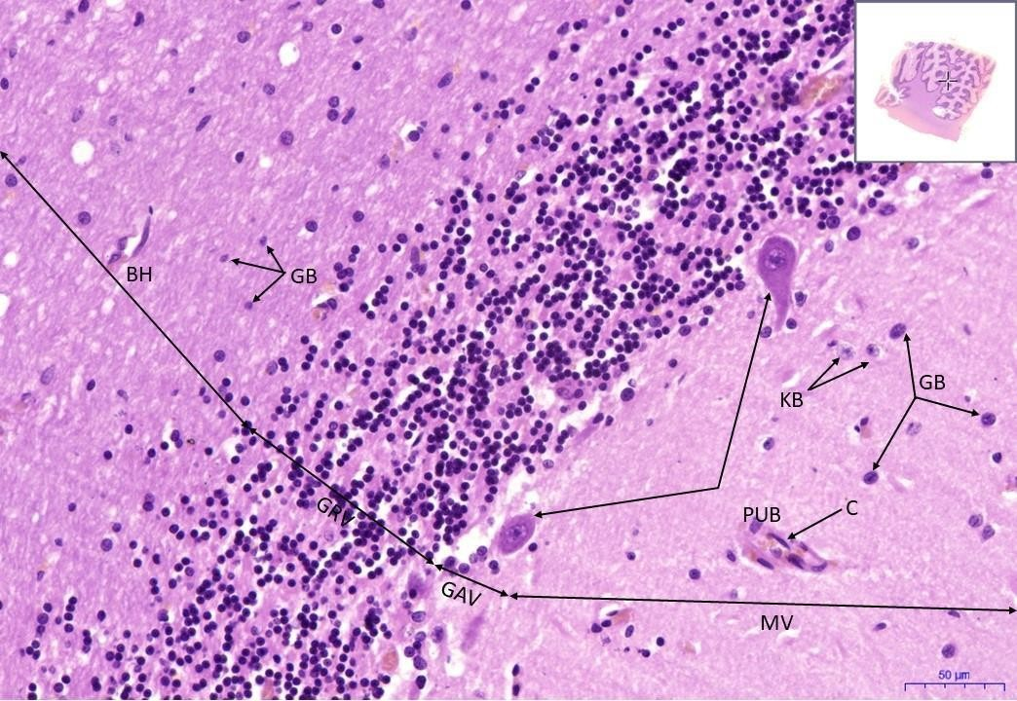

Mozeček/ Cerebellum HE 20x
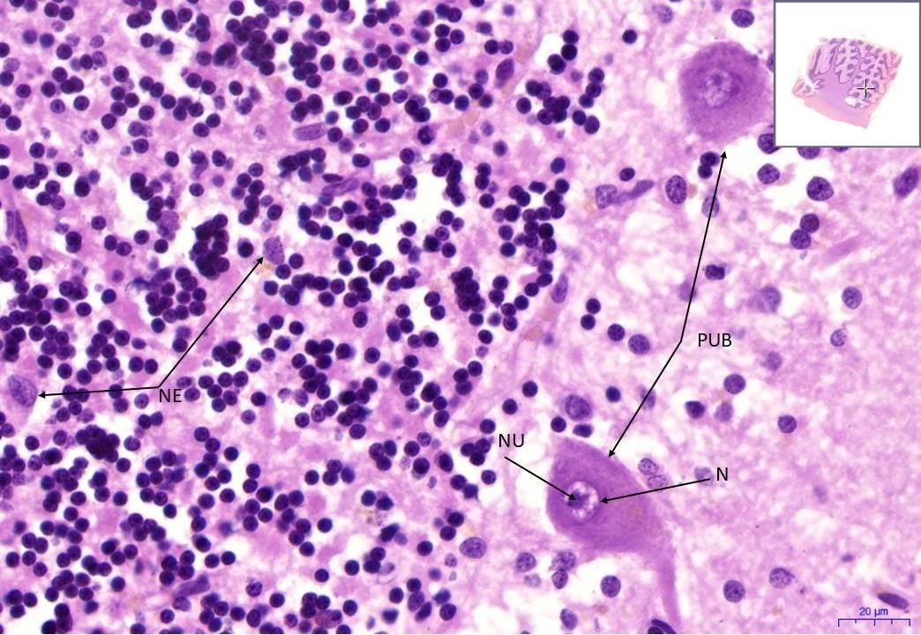

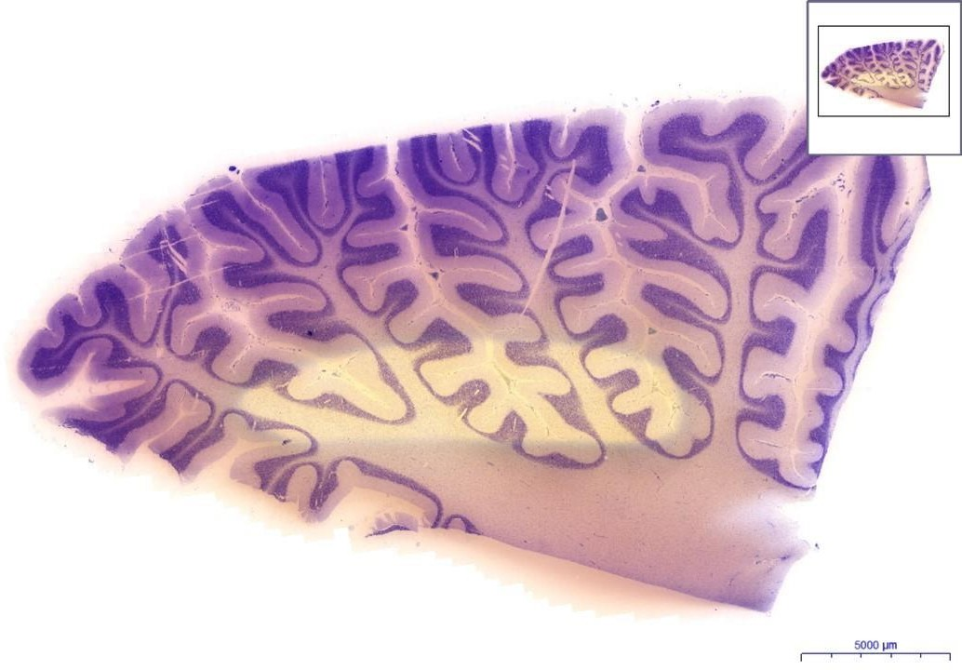
Mozeček/ Cerebellum KV 0,3x

Mozeček/ Cerebellum
- BH –bílá hmota/white matter
- ŠH-sedá hmota/ gray matter
a) GRV – granulární vrstva/ granular layer
- GAV – gangliová vrstva/ ganglionic layer
- MV – Molekulární vrstva/ Molecular layer
- PUB – Purkyňovy buňky/ Purkinje cells
- PM – pia mater (omozečnice)
- GB – gliové buňky/ glial cells
- KB – košíčkové buňky/ basket cells
- C – céva/ blood vessel

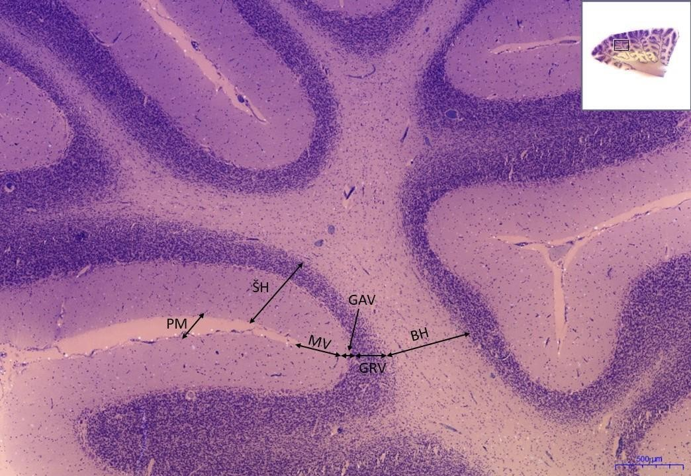

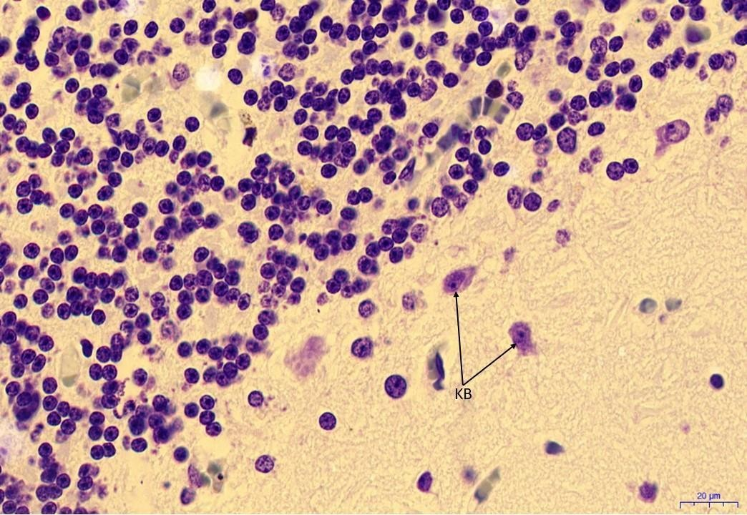

Mozeček/ Cerebellum KV 40x
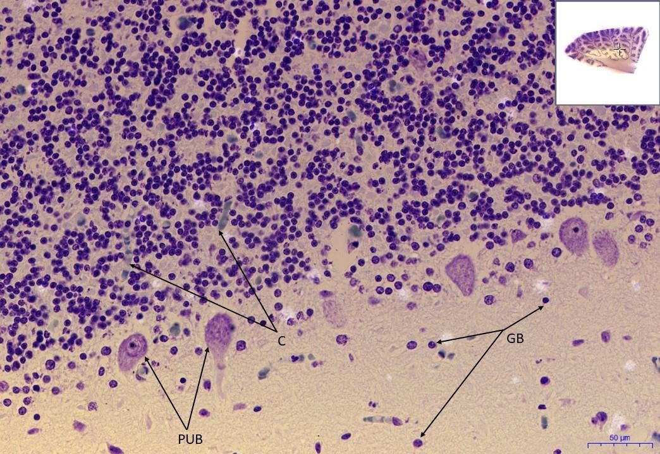

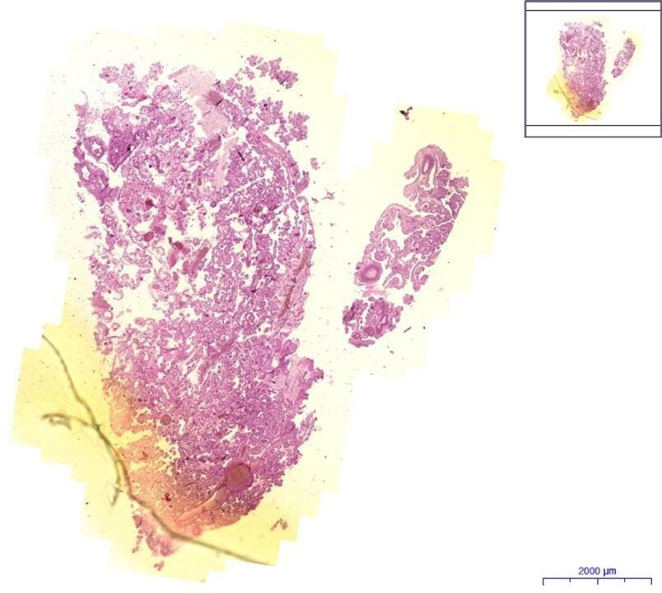
Plexus choroideus HE 0,6x

Plexus choroideus
- EK – epitel kubický/ cuboidal
epithelium
- C – céva/ bloodvessel
- FK – fenestrovaná kapilára/
fenestrated capillary
- PM- Pia mater (řídké vazivo/loose conective tissue) 5) K – konkrement/concrement - acervulus cerebri

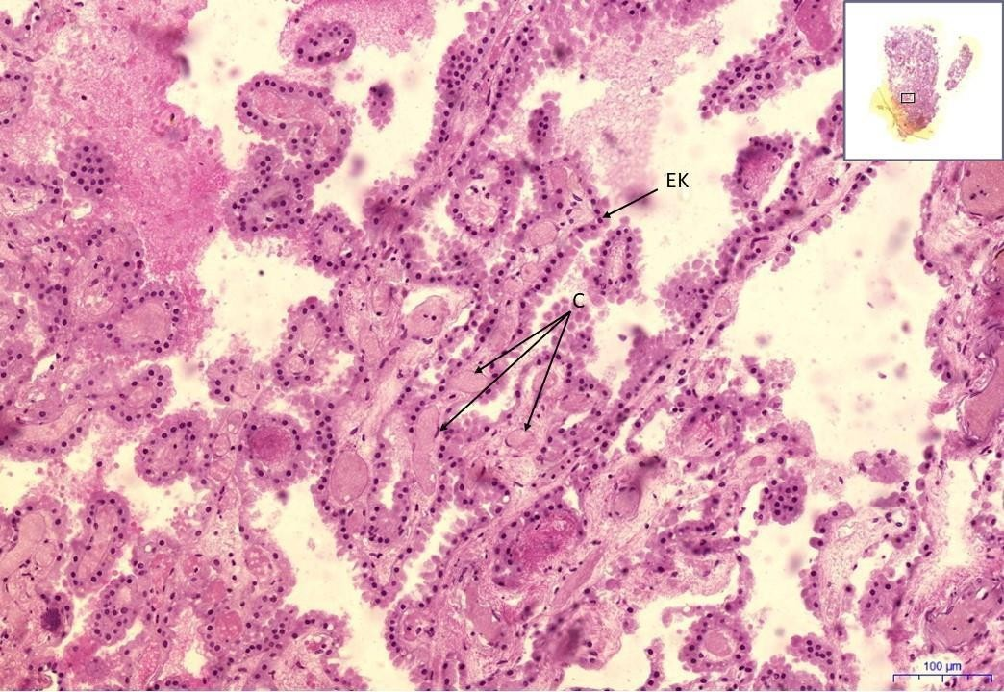

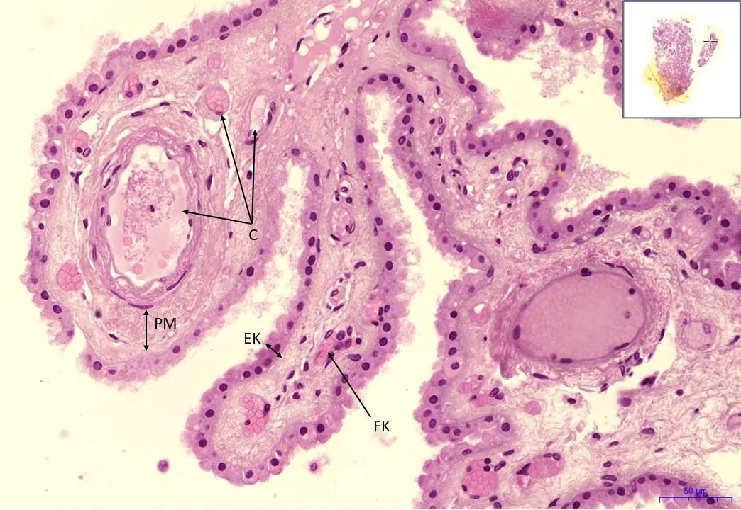

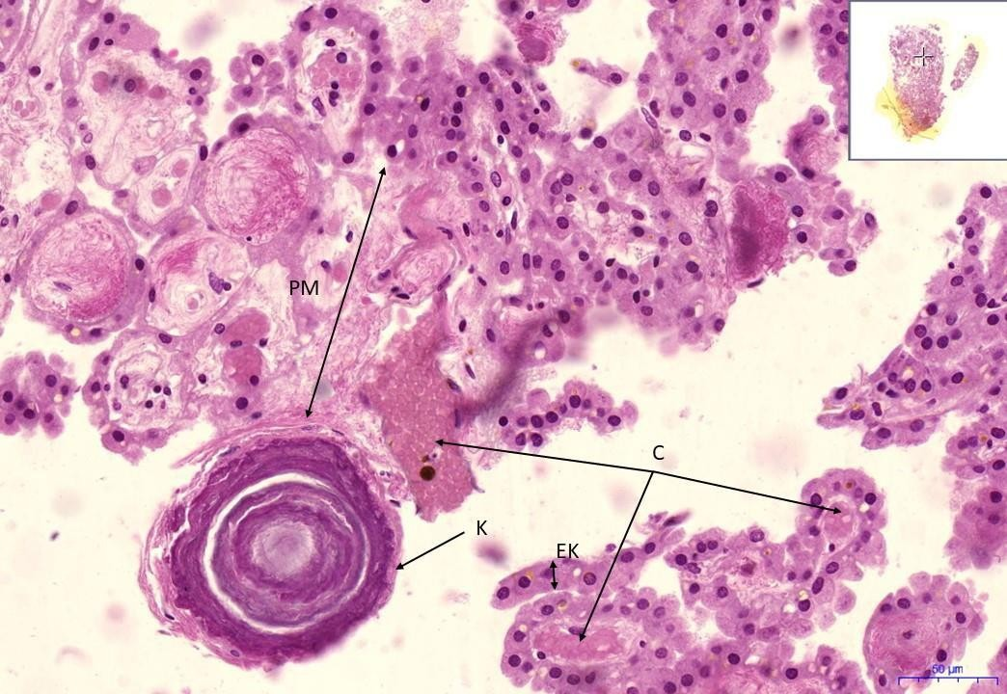
Plexus choroideus HE 20x

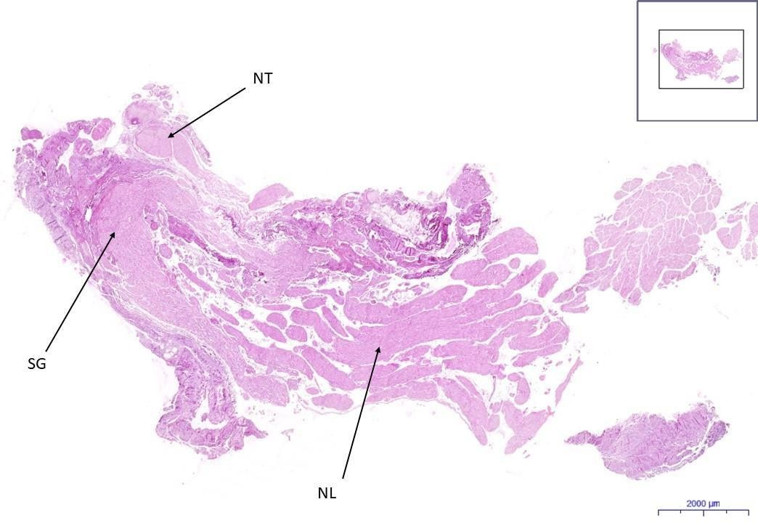
Spinální ganglion HE 0,6x

Spinální ganglion
- NT – nerv - transversně/ nerve –
transverse
- NL – nerv longitudinálně/ nerve
– longitudinal
- SG – spinální ganglion/ spinal
ganglion
- MA – myelizovaný axon/ myelinated axon
- A – axon
- GB – gangliové buňky/ ganglion
cells
- SB – satelitní buňky/ satellite
cells
- LF – lipofuchsin
- M, MP – myelin
- JSB – jádro Schwannovy buňky/ Schwan cell nukleus 11) SLN – Schmidtova–
Lantermannova náručka/ Schmidt–
Lantermann cleft

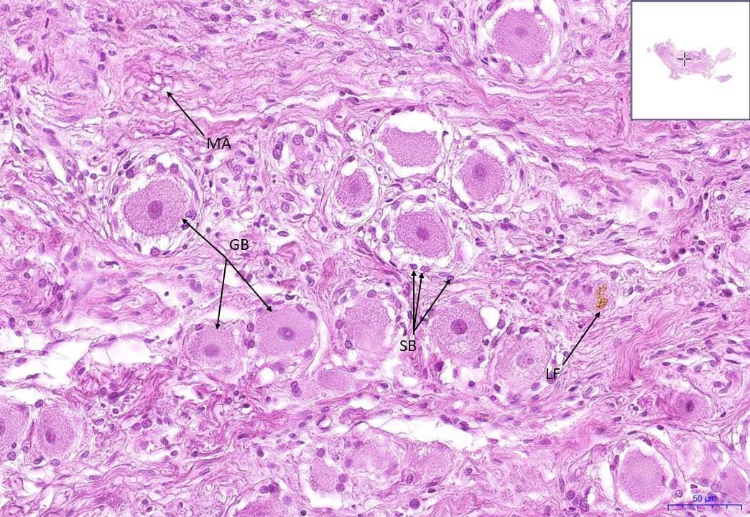

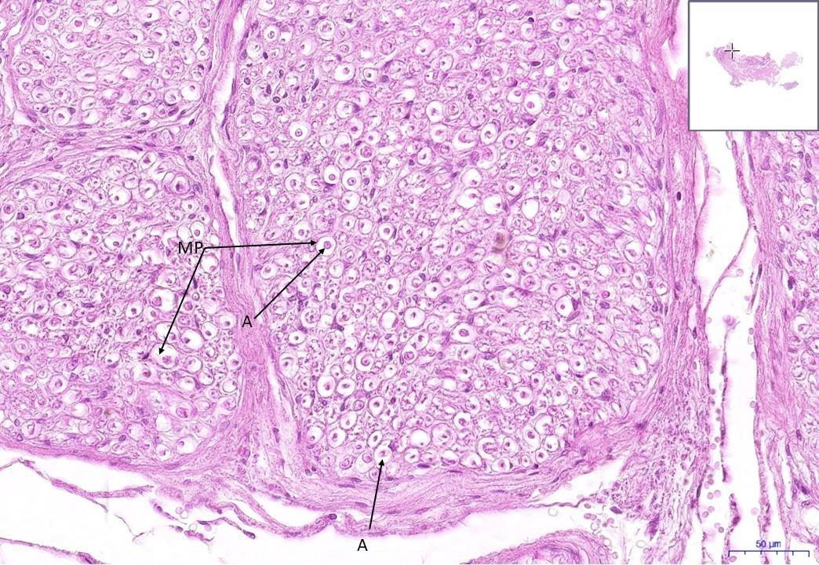

Periferní nerv HE 20x
